|  |  |  |  |
| --- | --- | --- | --- |
|  | Caleta Potter | Canal de Beagle | Diferencia (%) |
| Número de especies (S) | 121 | 122 | 1 |
| Número de interacciones (L) | 564 | 647 | 13 |
| Densidad de interacciones (L/S) | 4,661 | 5,303 | 12 |
| Conectancia (C) | 0,039 | 0,043 | 11 |
| Longitud del camino medio (ChPath) | 1,941 | 2,196 | 12 |
| Coeficiente de clusterización (CC) | 0,117 | 0,167 | 30 |
| Nivel trófico promedio | 2,192 | 2,459 | 11 |
| Nivel trófico máximo | 4,361 | 4,197 | 4 |
| rTL | 0,765 | 0,648 | 15 |
| Incoherencia (Q) | 0,589 | 0,488 | 17 |
| rQ | 0,471 | 0,335 | 29 |
| Especies basales (B) | 33 | 13 | 61 |
| Proporción especies basales (%B) | 0,273 | 0,107 | 61 |
| Especies intermedias (I) | 77 | 100 | 23 |
| Proporción especies intermedias (%I) | 0,636 | 0,820 | 22 |
| Especies tope (T) | 11 | 9 | 18 |
| Proporción especies tope (%T) | 0,091 | 0,074 | 19 |
| Omnivoría (Omn) | 53 | 66 | 20 |
| Proporción de omnivoría (%Omn) | 0,438 | 0,541 | 19 |
| Modularidad | 0,374 | 0,369 | 2 |
| Módulos | 6 | 5 | 17 |
| Module hub/Concentrador de módulo | 1 (<1%) | 1 (<1%) |  |
| Module specialist/Especialista | 90 (74%) | 95 (78%) |  |
| Module connector/Conector de módulos | 28 (23%) | 24 (20%) |  |
| Hub network connector/Conectora de red | 2 (1,7%) | 2 (1,6%) |  |

La comparación de las propiedades de las redes tróficas de caleta Potter y el canal de Beagle no revelaron diferencias considerables en la estructura y la configuración de los enlaces, partiendo de que tienen casi la misma cantidad de especies (121 y 122 respectivamente), aunque el CB presenta mayor cantidad de interacciones entre ellas (647 vs 564 PC).

No se encontraron diferencias en el orden de magnitud de los parámetros densidad de interacciones, conectancia, coherencia, modularidad, longitud del camino medio y coeficiente de clusterización, aunque este último presento el mayor porcentaje de diferencia (30%) entre los ecosistemas, siendo mayor en CB. Valores bajos de densidad de interacciones por especie y conectancia sugirieren una potencial fragilidad de ambos ecosistemas frente al cambio climático.

CP y CB mostraron una longitud de trayectoria media similar (alrededor de dos grados de separación entre especies); una propiedad aparentemente universal de las redes tróficas. Esto implica que las perturbaciones ambientales, como el calentamiento climático, pueden propagarse rápidamente a través de las redes, afectando a muchas especies indirectamente.

La mayoría de las especies (64% CP, 82% CB) se encuentran en niveles intermedios, actuando como predadores y presas. Más del 50% de las especies presentaron omnivoría en ambos ecosistemas, característica, aparentemente, inherente de los sistemas marinos en comparación con los sistemas no marinos, probablemente porque muchos peces utilizan esta estrategia de alimentación.

Por otro lado, PC tiene mayor cantidad de especies basales (27% vs 10% BC), aunque esta diferencia puede deberse a falta de información respecto a la identidad y consumidores de macroalgas en BC. Esto, además, se ve reflejado en el nivel trófico medio que, si bien no presenta grandes diferencias entre sistemas, es menor en Potter.

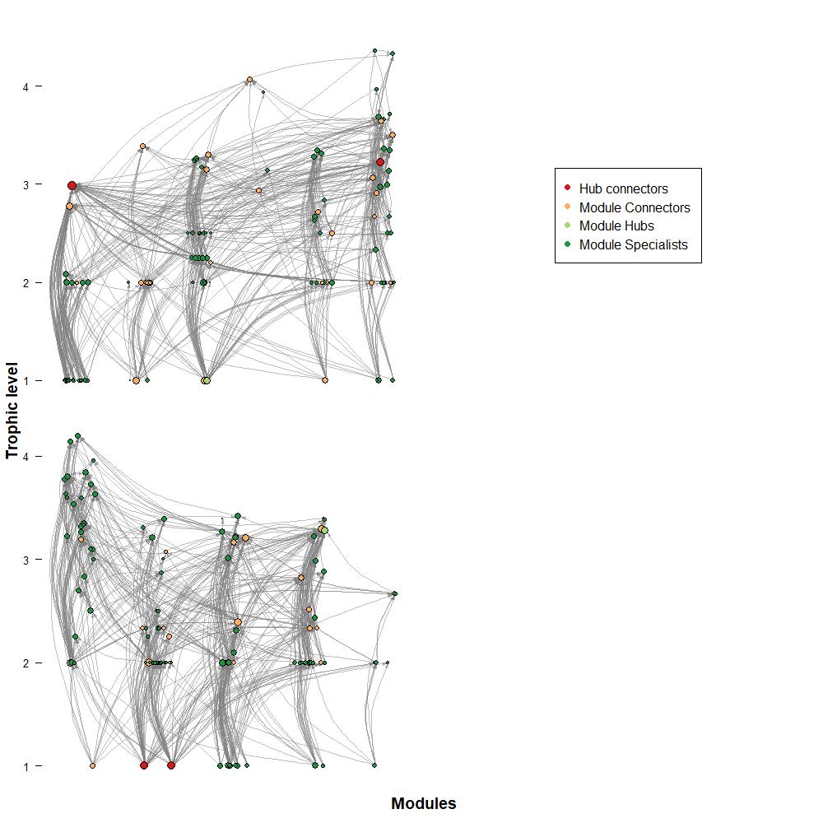

El análisis de modularidad y roles topológicos dividió a la red de Potter en 6 módulos y en 5 al CB.

Los módulos de las redes tanto de CP como el CB están posiblemente asociados con hábitats y niveles tróficos.

Cada red trófica presentó relativamente pocas especies conectoras de modulo (module connector, ≅20% ) y sólo 2 especies conectoras de red (hub connectors) que vinculan toda la red, aunque sus roles tróficos y ecológicos son muy distintos: en PC *Notothenia coriiceps* es un predador generalista y omnívoro que emplea una estrategia depredadora de emboscada bentónica con ocasionales incursiones oportunistas en la columna de agua, convirtiéndolo también en un generalista de hábitat (bentopelágico) y *Ophionotus victoriae* es una especie generalista, omnívora y que habita el fondo marino (bentónica).

En BC los hub connectors fueron fitoplancton, el cual se encuentra presente formando el plancton durante todo el año en grandes cantidades (en el orden de magnitud de 106 cel/l @Almandoz et al., 2011), y el detrito fresco asociado al fitoplancton.

Esto refuerza la hipótesis de que las similitudes observadas en los parámetros analizados para ambas redes, indicarían que son las restricciones dinámicas, de ensamble y energéticas las que tienen mayor influencia en la estructuración de las redes que las diferencias ambientales y en la composición de especies y que habría diferentes especies que asumen roles equivalentes en ambos sistemas.

Redes con mucha modularidad (pocas especies conectoras de red y conectoras de módulos), como es el caso de CP y el CB, están positivamente asociada con la robustez, dado que las perturbaciones pueden ser retenidas en los módulos, evitando que se propaguen por la red. Por otro lado, como se mencionó previamente, los parámetros topológicos indican una posible fragilidad de los ecosistemas frente a perturbaciones. Se concluye que para determinar los posibles efectos de del cambio climático global en el canal de Beagle y la caleta Potter es fundamental profundizar los estudios en ambos sistemas.

**BC**

Modcon 24

**Módulo 1:** La mayoría de las especies presentan niveles tróficos altos dado que la mayoría de las especies que forman este módulo son peces. Casi igual proporción de todos los hábitats pelágico, bentopelágico y béntico. La mayoría de las especies son especialistas de módulo.

**Módulo 2:** Hábitat bentónico. Bentos.

|  |  |  |
| --- | --- | --- |
| hubcon | Fresh detritus | 3 |
| hubcon | Phytoplankton | 3 |

Conectan los módulos porque son la base de la red trófica, a diferencia de PC donde los productores primarios no son consumidos si no que ingresan al ecosistema como detrito. Fitoplancton durante todo el año.

**Módulo 3:** Hábitat predominantemente bentónico y un poco bentopelágico.

**Módulo 4:** Hábitat bentónico. Mayoritariamente bentos.

|  |  |  |
| --- | --- | --- |
| modhub | *Cosmasterias lurida* | 4 |

Especie especialista (carnívora), con poca movilidad.

**Módulo 5:** Hábitat bentónico. 100%bentos.

**PC**

Modcon 28

**Módulo 1:** Hábitat bentónico. Mayoría especies basales.

|  |  |  |
| --- | --- | --- |
| hubcon | *Notothenia coriiceps* | 1 |

*N. coriiceps* es un predador generalista y omnívoro que emplea una estrategia depredadora de emboscada bentónica con ocasionales incursiones oportunistas en la columna de agua, convirtiéndolo también en un generalista de hábitat (bentopelágico). De esta manera se alimenta de todos los módulos, uniéndolos los módulos y reduciendo la modularidad general de la red.

**Módulo 2:** Hábitat bentónico. Mayoría especies bentónica.

**Módulo 3:** Hábitat bentopelágico (pelágico, bentopelágico y béntico). La mayoría especies bentónicas.

|  |  |  |
| --- | --- | --- |
| modhub | Phytoplankton | 3 |

Pocas especies consumen fitoplancton vivo. Hay poco y es muy estacional.

**Módulo 4:** Las especies de este módulo presentan niveles tróficos altos. Hábitat bentónico. Bentos.

**Módulo 5:** La mayoría de las especies presentan niveles tróficos altos. Hábitat bentónico. Bentos.

**Modulo 6:** La mayoría de las especies presentan niveles tróficos altos. Variados grupos funcionales y hábitat (pelágico, bentopelágico y béntico).

|  |  |  |
| --- | --- | --- |
| hubcon | *Ophionotus victoriae* | 6 |

*O. victoriae* es una especie generalista y omnívora.